PROGRAMA
BAHIAS DE MARAVILLA Y SOL
05 días/04 noches

(Ixtapa Zihuatanejo, Playa la ropa, Kayak en Potosí)

Mínimo 4 personas.
Salidas Diarias

ITINERARIO

DIA 01 – IN / IXTAPA ZIHUATANEJO
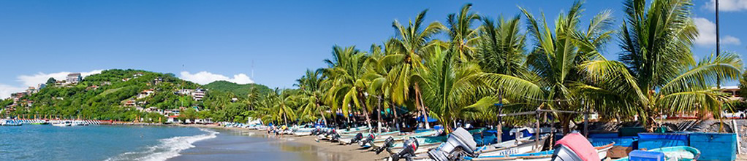
Llegada al aeropuerto internacional de Zihuatanejo. Recepción y traslado a su hotel.
Check in en hotel. Resto del día libre.
Almuerzo y Cena libre.
Alojamiento

DIA 02 – IXTAPA ZIHUATANEJO – Living Ixtapa & Zihuatanejo

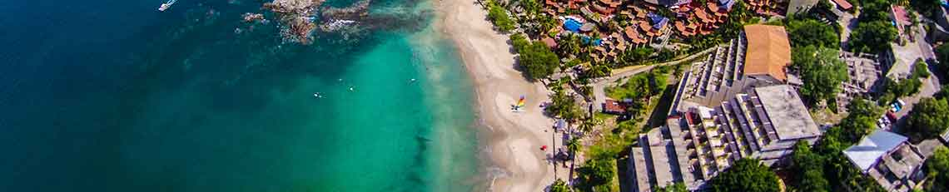

Paseo matutino por Ixtapa y Zihuatanejo, Conocido por sus playas hermosas y por tener espectaculares lugares para nadar, así como sus hermosas calles llenas de belleza y cultura. Ixtapa Zihuatanejo es un lugar doblemente placentero para un viaje de fin de semana. Visita los principales puntos del centro y el mirador de Ixtapa para tomar fotos panorámicas. Tiempo libre.

Alojamiento todo incluido.

DIA 03 – IXTAPA ZIHUATANEJO – Playa la Ropa con almuerzo

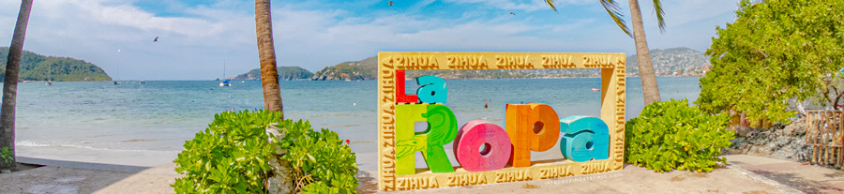

Visite Playa la ropa maravillosa bahía ha sido galardonada recientemente como una de las mejores playas para visitar y más románticas de México por la plataforma de viajes más grande del mundo. Su nombre proviene de una anécdota donde en los tiempos coloniales una embarcación cargada de finas telas: muselinas, productos tejidos de Bombay, cintas, mantones y medias de China, se hundió frente a las costas guerrerenses y todos esos materiales llegaron hasta la playa. Comida a base de camarones o pescado y 2 bebidas incluidas. Tiempo para compras.

Alojamiento todo incluido.

DIA 04 – IXTAPA ZIHUATANEJO – Kayak en Potosí

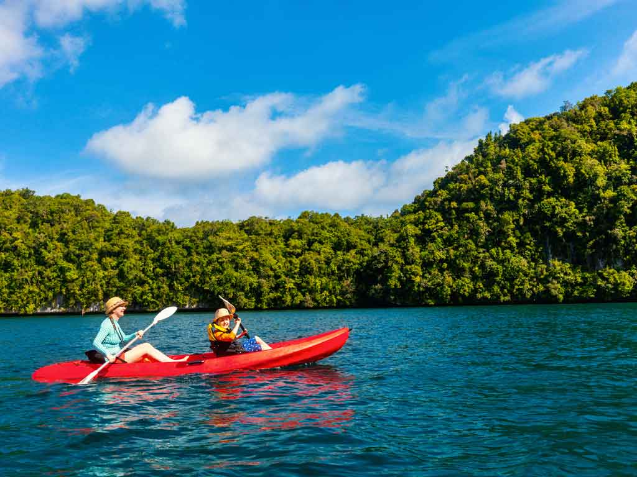

Salida por la mañana del hotel. Traslado a la Laguna Potosí donde el mar y la laguna se unen. Ten un relajante paseo en kayak por la laguna, admira la flora y fauna que se da en los manglares de esta zona y donde podrás relajar todos tus sentidos. Incluye Almuerzo con 2 bebidas. Regreso a su hotel.

Alojamiento todo incluido.

DIA 05 – IXTAPA ZIHUATANEJO / OUT

Desayuno en el hotel.

A la hora conveniente traslado de su hotel al aeropuerto para tomar el vuelo a su destino.

FIN DE SERVICIOS

NOTA: El día de operación de los tours puede variar.

** VALIDA TARIFAS CON TU AGENTE DE VIAJES

CIUDAD | NOCHES | 5*
Ixtapa Zihuatanejo | 04 | Barceló Ixtapa

INCLUYE:
Unidad turística con aire acondicionado
Hoteles de según su elección
Plan todo incluido, 02 Almuerzos
Las mencionadas en el programa
Bilingüe, certificado por el Ministerio de Turismo

- TRANSPORTE:
- ALOJAMIENTO:
- ALIMENTOS:
- VISITAS:
- GUIA ACOMPAÑANTE:

NO INCLUYE:

- Billetes aéreos
- Alimentos o servicios no mencionados
- Impuestos en aeropuerto
- Propinas a guías o choferes

OBSERVACIONES IMPORTANTES:
1. Debido a los múltiples cambios que ocurren diariamente en turismo, estos precios deben de ser confirmados al momento de solicitar la reserva.
2. Tarifas sujetas a disponibilidad y a cambios sin previo aviso.
3. Pagos con tarjeta de crédito aplica un % de comisión.
4. Por favor contemplar el horario de Check in 15:00 hrs y Check Out 12:00 hrs.
5. Las habitaciones TRIPLES únicamente cuentan con 2 camas matrimoniales.
6. para los traslados de llegada es de 2 horas con 15 minutos. Una vez transcurrido el tiempo el pasajero deberá trasladarse por cuenta propia.
7. El tiempo de tolerancia para traslado de salida es de 10 min., pasado este tiempo la unidad se retira y deberá trasladarse por cuenta propia al apto. * Bajo ninguna circunstancia nos hacemos responsables de los gastos extras que se deriven de esta situación.
8. Los tours pueden cambiar de orden según la operativa del corresponsal.

